DIRECCIÓN ACADÉMICA
DEPARTAMENTO EDUCACION FÍSICA
Respeto – Responsabilidad – Resiliencia – Tolerancia
GUÍA N° 11 NIVEL 3° MEDIO
TEMA: FOLCLORE LATINO-AMERICANO
EDUCACIÓN FÍSICAY SALUD

Nombre: _________________________________________Curso ___ Fecha: ____/____/2020
Objetivo: Evaluar individualmente las habilidades motrices especializadas en una variedad de danzas folclóricas Chilena y Latinoamericanas.

Estimado estudiante:
El Departamento de Ed. Física te saluda afectuosamente, te invita a que leas esta guía, practiques y respondas; recuerda que debes guardar tus Guías en una carpeta o pegarlas en tu cuaderno de la asignatura. Una vez ingresando a clases presenciales realizaremos la retroalimentación correspondiente. Si tienes dudas puedes contactarte con profesora carmen.salas@censantarosa.cl
INSTRUCCIONES
1.- Lea y comprende el contenido de la guía.
2.-Responda, las preguntas tratadas en la guía.
3.-.Investigue y práctica que danza le gustaría ejecutar.
4.- Te invitamos a realizar clases vía online martes y jueves 17: 00hrs para orientarte sobre danza que deseas ejecutar.
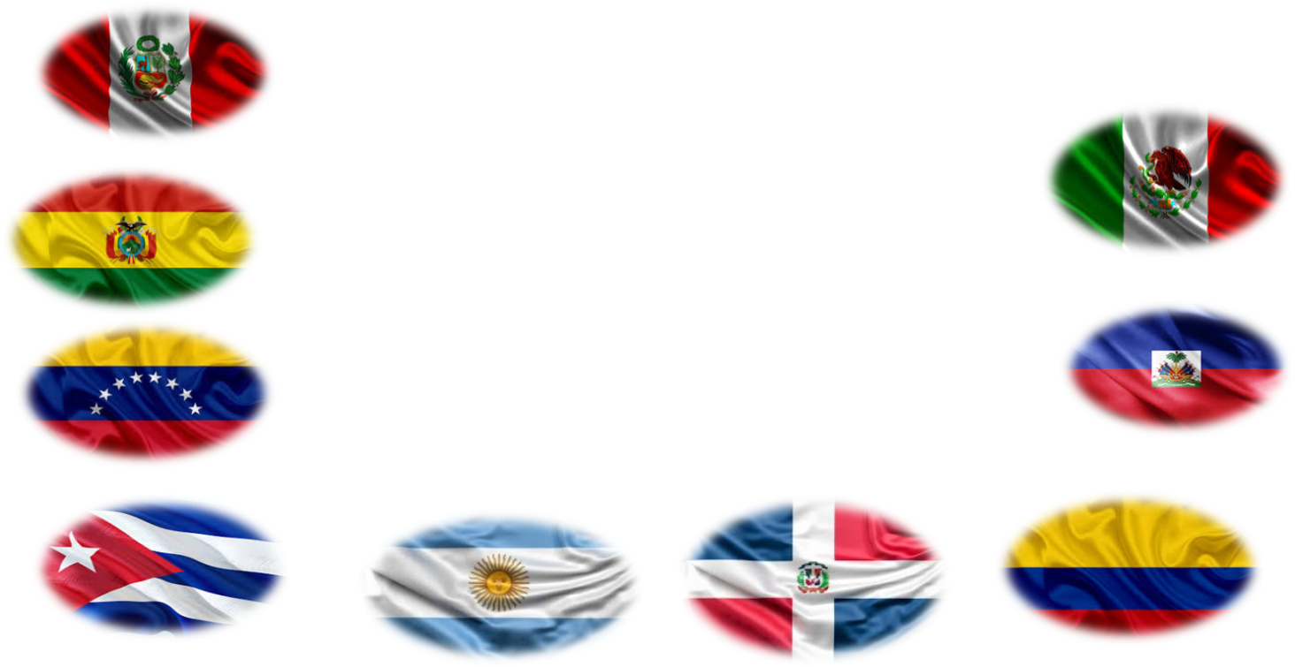
I.- DANZAS TÍPICAS LATINOAMERICANAS
País | Danza
Perú y Bolivia | “Caporales”
Venezuela | El Joropo
Cuba | El Danzón"
Argentina | El Tango”
República Dominicana | El Merengue"
Colombia | La Cumbia"
Haití | El Kompa"
México | Jarabe tapatio

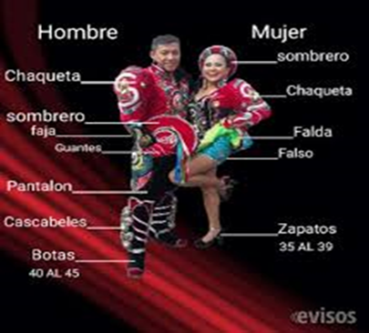  Caporales | Pasos Básicos: En el caso de las mujeres ellas resaltan por su sensualidad a través del vestuario y de los movimientos de cintura y cadera, haciendo girar la pollera y levantamiento de esta, aplausos, vueltas. Los movimientos de esta danza son muy sensuales. Las damas de porte erguido llevan el ritmo con las caderas continuando la coreografía con pasos breves que marcan el compás de los bombos mientras los varones ejecutan sus movimientos demostrando mucha plasticidad.  Los varón, con las botas y cascabeles pasos y maniobras casi acrobáticas en algunos casos y manifestándose así el armado de las figuras homogéneas, geométricas manteniendo siempre la simetría en el largo y ancho del escenario
La Cumbia  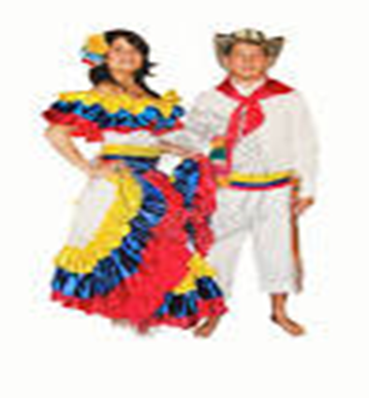 | Pasos Básicos  El paso básico de la cumbia consiste de un paso hacia atrás. Este paso se ejecuta alternando el peso entre los dos pies de la siguiente manera: Transfiere el peso de tu cuerpo al lado izquierdo. Haz un paso hacia atrás con el pie derecho.  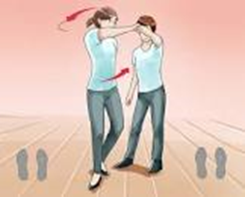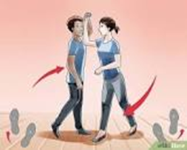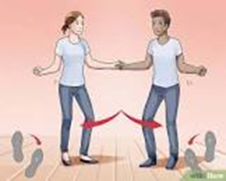

II.- ACTIVIDADES: Responda las siguientes preguntas

1.- ¿Cuál es el nombre de tu danza preferida?
…………………………………………………………………………………………………………………..
………………………………………………………………………………………………………………….
2.-Nombre tres temas de danzas caporales
…………………………………………………………………………………………………………………………………………………………………………………………………………………………………………………………………………………..
………………………………………………………………………………………………………………………………………..

3.- Investiga y practica los pasos básicos de la danza Latino Americana que te gustaría ejecutar.
……………………………………………………………………………………………………………………………………………………………………………………………………………………………………………………………………………………

III.- Complete el siguiente cuadro según tu preferencia.
 | Nombre danza | País | Describa el vestuario | Pasos básicos
1

RECUERDA ASISTIR A CLASES PRÁCTICAS MARTES Y JUEVES A LAS 17:00HRS
TE ESPERAMOS

